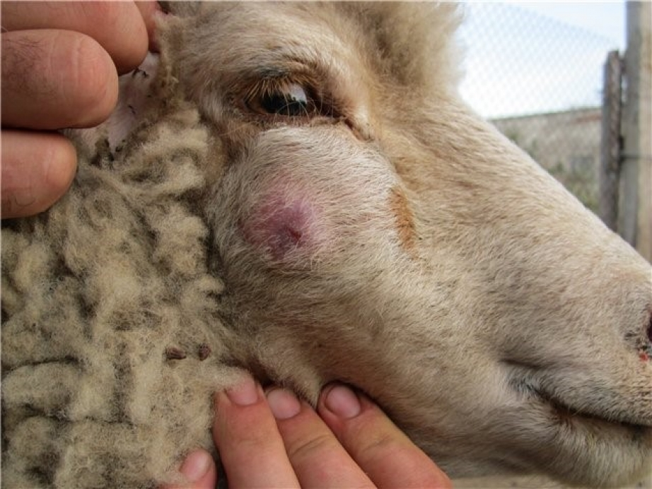
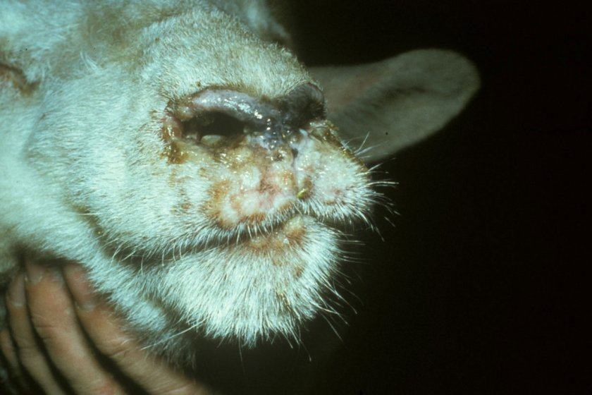
ОСПА ОВЕЦ И КОЗ
ПАМЯТКА НАСЕЛЕНИЮ

ОСПА ОВЕЦ И КОЗ — высоко контагиозная особо опасная болезнь, характеризующаяся
лихорадкой и образованием в эпителии кожи и слизистых оболочек папулезно пустулезных папул. К заболеванию восприимчивы: овцы всех пород и возрастов, особенно тонкорунные и молодняк. Из диких животных восприимчивы сайгаки и козероги.

ИСТОЧНИК ЗАРАЖЕНИЯ: в естественных условиях овцы чаще заражаются при контакте здоровых животных с больными, которые рассеивают вирус в окружающую среду с подсыхающими и отторгающимися оспенными корками и слущивающимся эпителием. Вирус, выделяемый со слизью из носа, может передаваться здоровым овцам аэрогенным путем. При поражении молочной железы вирус выделяется с молоком. Переносчиками возбудителя могут быть животные других видов и люди.

СИМПТОМЫ ЗАБОЛЕВАНИЯ ОСПОЙ У ОВЕЦ И КОЗ: Заболевание начинается с опухания век, из глаз и носа появляются истечения, дыхание у овец становится затрудненным и сопящим. Появляется оспенная сыпь на мошонке и крайней плоти у самцов, а также на коже вымени и слизистой оболочке срамных губ у самок. При этом
сыпь вначале имеет вид круглых розоватых пятнышек, спустя 2 дня пятнышки превращаются в плотные округлые папулы, окруженные красным возвышающимся пояском. По мере формирования папулы бледнеют, приобретают серо-белый или серо-желтый вид с розовым ободком. На пораженных участках кожи под струпом образуются рубцы, которые в зависимости от степени повреждения ткани слабо зарастают или совсем покрываются волосом. Струп у больных животных отпадает через 4-6 дней.

УСТОЙЧИВОСТЬ ВИРУСА ВО ВНЕШНЕЙ СРЕДЕ: Вирус чувствителен к действию высоких температур. При нагревании до 53° убивает его через 15 минут.Низкие температуры консервируют вирус до двух лет и более.

МЕРЫ ПРОФИЛАКТИКИ:
- провести идентификацию всех животных имеющихся в животноводческих и личных подсобных хозяйствах и поставить на учет в ветеринарной службе и органах местного самоуправления;
- извещать государственную ветеринарную службу о вновь приобретённых животных, полученном приплоде, об убое и продаже, о случаях внезапного падежа или одновременного заболевания нескольких животных;
- проводить комплектование отары (фермы) только здоровыми животными;- не допускать ввода (ввоза) на территорию хозяйства овец, коз, а также кормов и инвентаря из неблагополучных по оспе овец и оспе коз хозяйств;-не допускать ввоз животных неизвестного происхождения, без ветеринарных сопроводительных документов;
- проводить в течение 30 дней карантинирование вновь поступивших в хозяйство животных для проведения необходимых исследований и обработок; - по первому требованию ветеринарных специалистов предъявлять животных для профилактических осмотров, иммунизаций;
- содержать в надлежащем ветеринарно-санитарном состоянии пастбища, места водопоя, животноводческие помещения.

ПРИ ВЫЯВЛЕНИИ ПРИЗНАКОВ ЗАБОЛЕВАНИЯ У ОВЕЦ И КОЗ НЕОБХОДИМО НЕМЕДЛЕННО ИНФОРМИРОВАТЬ ГОСУДАРСТВЕННУЮ ВЕТЕРИНАРНУЮ СЛУЖБУ КИРИШШСКОГО РАЙОНА (ГБУ ЛО «СББЖ Волховского и Киришского районов»)
8(81368) 228-16; 8(81368) 511-35; 8-931-369-63-76.

